

**Forskjellige celletyper**

**Instruksjon:** Skriv inn navnene på de forskjellige celletypene.

________________________

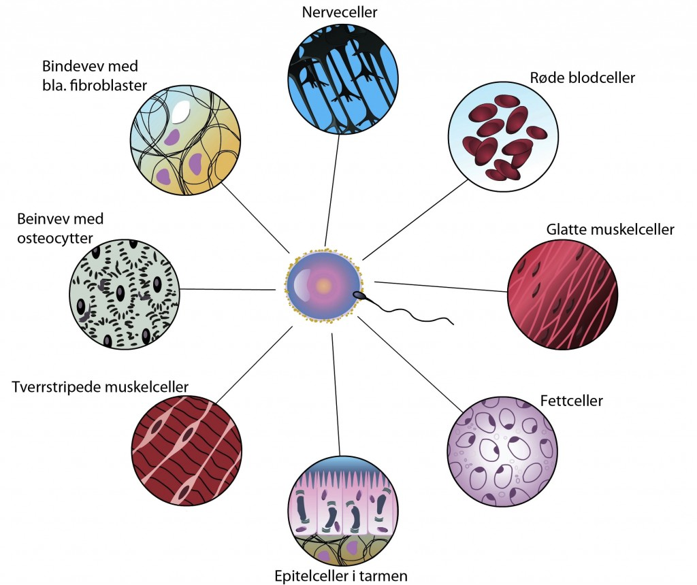

_________________

____________________

_________________________

________________________

____________________

_______________________

____________________

**Glatte muskelceller nerveceller blodceller**

**bindevev overflateceller i tarmen fettceller**

**beinceller tverrstripete muskelceller**

**ORDBANK**



**Forskjellige celletyper**

**Instruksjon:** Skriv inn navnene på de forskjellige celletypene.

**nerveceller**

________________________



**Overflateceller i tarmen**

**fettceller**

**Tverrstripete**

**muskelceller**

**Glatte muskelceller**

**triceps**

**blodceller**

**bindevev**

_________________

____________________

_________________________

________________________

____________________

_______________________

____________________

**Glatte muskelceller nerveceller blodceller**

**bindevev overflateceller i tarmen fettceller**

**beinceller tverrstripete muskelceller**

**ORDBANK**